汇编程序实验步骤说明
从实验三开始，要编写、调试完整的汇编程序，请按下面的步骤进行编辑、汇编、连接和调试。
- 编辑源程序。
用记事本(其他编辑软件也可以)编辑汇编源程序，并保存为.asm文件，如：exp1.asm。
将源程序(exp1.asm) 保存到有MASM, LINK,TD等软件的工作目录下，如：e:\shiyan文件夹。这样，后面汇编、连接、调试时比较方便。
注意：编辑源程序时，最后一行输入结束时一定加回车。
用记事本保存源文件时，保存类型选“所有文件”，编码为“ANSI”，文件名后缀为.asm。
如下图所示：
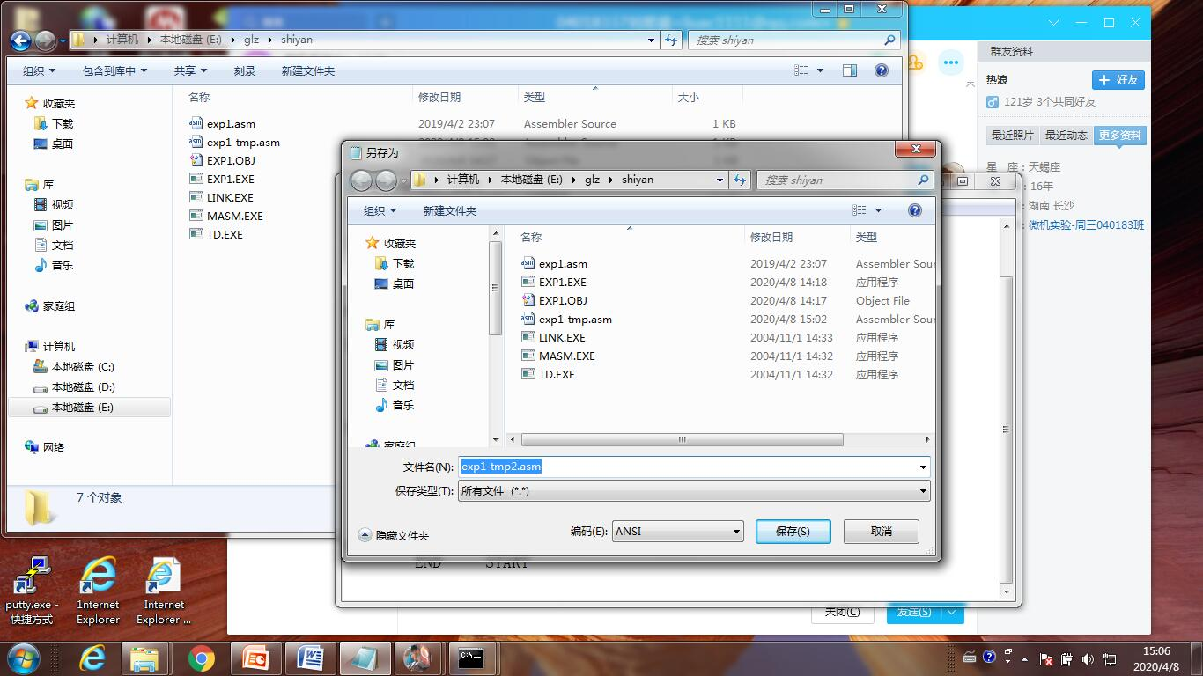

- 汇编。
打开DOSBox，进入你的工作目录e:\shiyan。
用宏汇编程序MASM对源程序（EXP1.ASM）进行汇编，产生EXP1.OBJ文件。
D:\MASM EXP1; 回车 (文件名后面加分号可使汇编过程中不用再输入目标文件的文件名)；
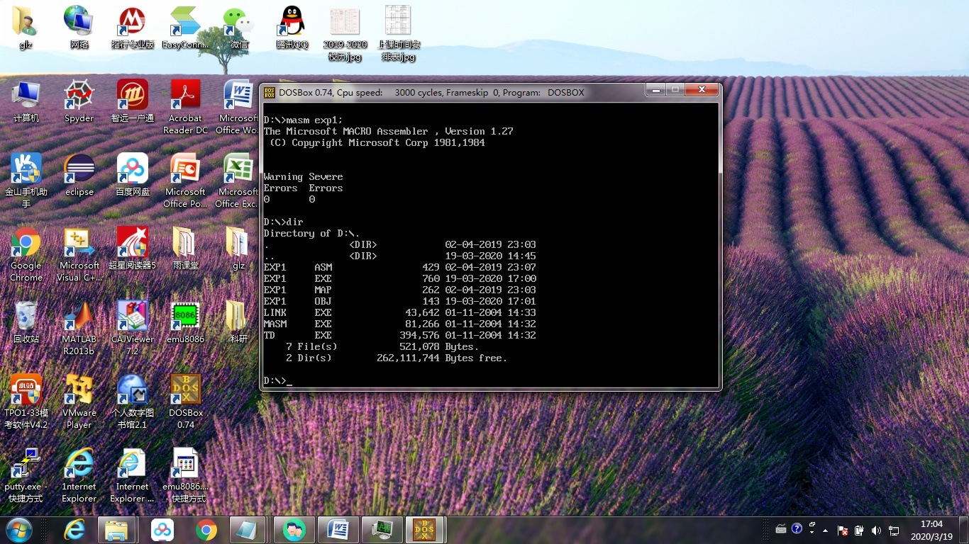
此时查看文件夹（用dir命令），生成了目标文件EXP1.obj。
注意：如果汇编结束报错(有severe errors，不是worning errors)，一定要根据提示的错误信息修改源程序，再重新用MASM汇编源程序，直到没有错误，才能进行下一步。
- 连接。
用连接程序LINK对目标文件EXP1.OBJ进行连接，产生 EXP1.EXE文件。
D:\LINK EXP1；回车 (后面加分号可使连接过程中不用再输入可执行文件的
文件名)
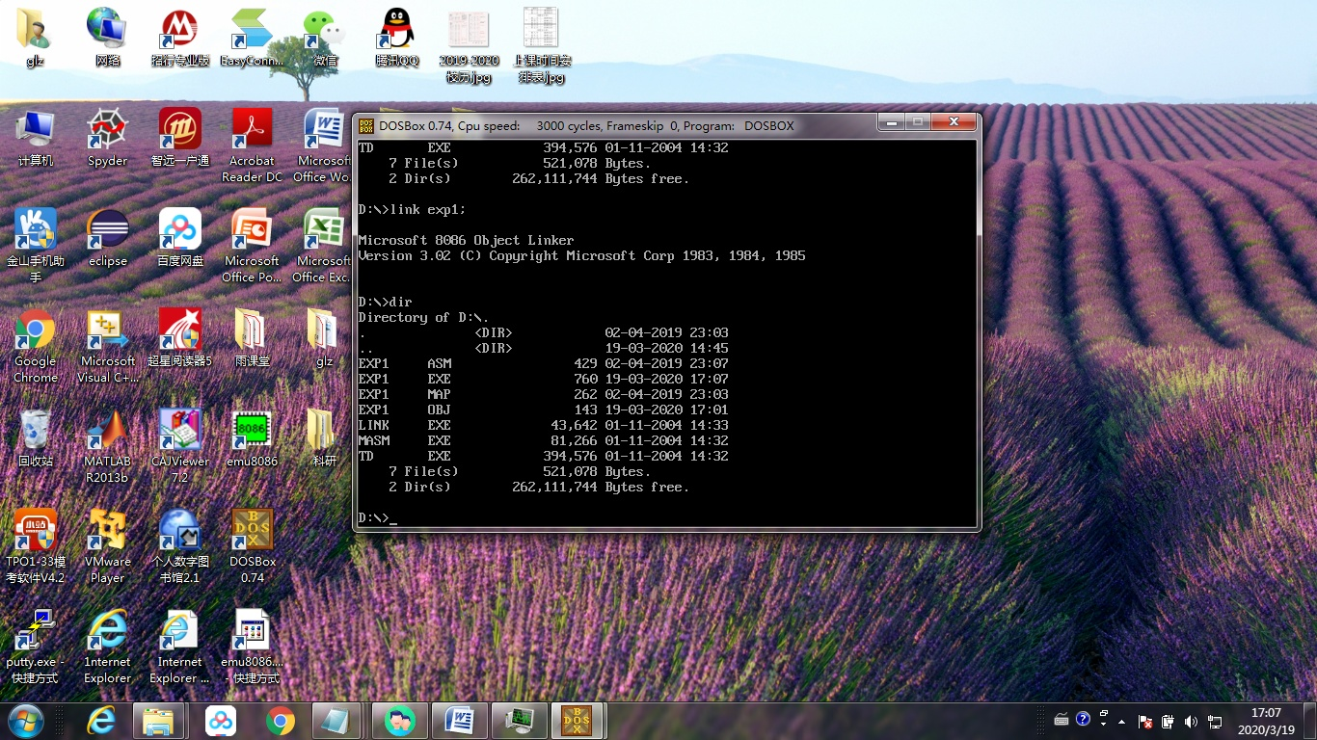
此时查看文件夹，生成了EXP1.exe文件。
注意：如果程序中没定义堆栈段，但是也没用到堆栈，连接结束时有worning，提示没有堆栈，这是没关系的，不影响程序运行。
- 运行
直接输入文件名回车，即可运行程序
D:\EXP1回车
注：如果程序最后没有加返回DOS的指令，运行程序后，会回不到DOS环境。
如果程序中没有 将结果送屏幕显示的相关指令，那么，直接运行程序，什么结果也看不到。
可以用TD对生成的可执行文件进行调试，单步或设置断点执行程序，查看程序执行过程中相关寄存器、存储单元、堆栈、标志位等的值，以此判断所编程序是否正确。
- 调试。
运行调试程序TD.exe，调试前面汇编、连接生成的可执行文件(exp1.exe)。
D:\TD exp1 回车
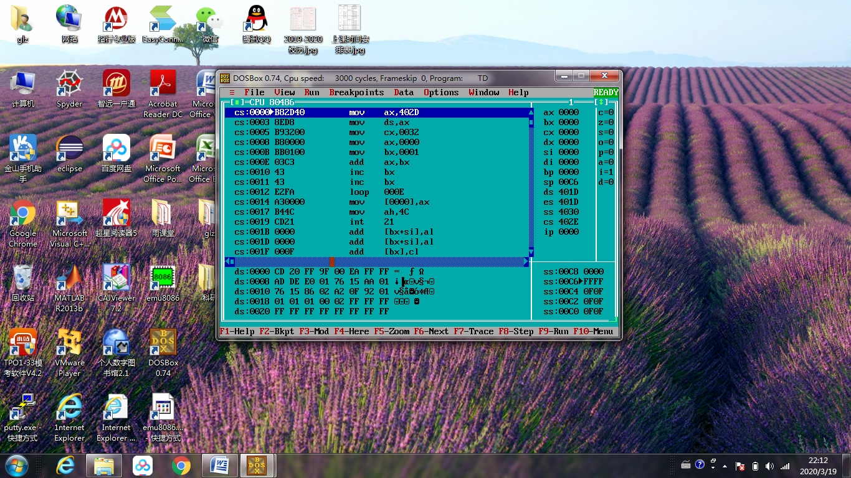
上图为TD运行的界面，可以单步(F7或F8)或者设置断点(F2)来调试程序，查看程序执行过程中相关寄存器、存储单元、堆栈、标志位等的值，以此判断所编程序是否正确。
注意：为操作方便，MASM、LINK、TD和编写的源程序最好放在一个文件夹下，
文件夹名和源程序名要用英文，尽量简短，不要太长、太复杂。

*几个常用DOS命令：
1. 改变操作磁盘：直接输入盘符，后面加冒号。
例：c>e:
2. 改变目录：cd 目录路径
例：e>cd glz\shiyan
回到上一级目录：cd..
回到根目录：cd\
3. 查看当前目录里的文件：e>dir
查看某个文件名的所有文件：e>dir exp1.*
查看当前目录下所有可执行文件：e>dir *.exe

*常见错误：
- 标号不能用指令、伪指令的保留字，如：JMP EQU，标号“EQU”是符号定义的伪指令，虽然汇编时不会报错改，但是，EQU标号处的那条指令不会汇编成二进制目标代码，相当于EQU标号处的那条指令没有了。 改正：标号“EQU”改一下，如：改成标号“EQQ”
- 使用条件跳转指令和LOOP指令时，跳转的标号不能距离太远，不然会因超出跳转的范围而报错。

